【別紙１】

取引先資格確認申込書

２０２６年 月 日

契約責任者
日本郵便株式会社
不動産部担当執行役員 鏡原 大輔 殿

（住所）
（商号又は名称）
（代表者名） | 印
（担当者）
氏名
電話
E-mail

２０２６年７月１７日付けで入札公告の有りました伊達郵便局ほか１，０５４施設縦型自立看板安全対策調査業務委託に係る入札に参加する資格について確認されたく、下記の書類を添えて申し込みます。
なお、添付書類の内容について事実と相違ないことを誓約します。

記

１ 取引先資格の証明書（資格審査結果通知書（全省庁統一資格）又は総合評定値
通知書の写し）
２ 入札公告に定める履行実績等を記載した書面（別紙２）
３ 履行実績を確認する資料（契約書（仕様書含む）、報告書の写し）
４ 入札公告に定める配置予定の技術者を記載した書面（別紙３）
５ 配置予定技術者を確認する資料（①資格証の写し②雇用証明書）
６ 表明・確約書（別紙４）
７ 会社概要が分かる資料

以上

【別紙２】
履 行 実 績 等

会社名／
業務名／ | 伊達郵便局ほか１，０５４施設縦型自立看板安全対策調査業務委託

入札公告 ２ 取引先の資格 記載の会社に求める実績を記載すること。

2011年度以降に元請として完了した、次の(1)及び(2)の実績を有していること。

(1) 鋼製の屋外広告塔（鉄筋コンクリート造の基礎を伴った自立型サイン）を設置した実績
を有すること。なお、設置した屋外広告塔の数は問わない。
➡下表の「業務名称等」に記載すること。

(2) 鋼製の屋外広告塔（鉄筋コンクリート造の基礎を伴った自立型サイン）取り付け部等の異常、損傷についての調査点検業務（屋外広告物申請に伴う調査点検業務を含む）で、１契約案件で60施設以上実施した実績を有すること。なお、複数の契約を合算することも可とするが、この場合は重複期間が1カ月以上あること。
➡下表の「調査実施施設数等」に記載すること。

項 目 |  | 履 行 実 績 | 記入上の注意事項
業  務  名  称  等 | 業務名称
業  務  名  称  等 | 発注者名
業  務  名  称  等 | 業務場所 |  | 都道府県名から区市町村名まで記入する。
業  務  名  称  等 | 契約金額
業  務  名  称  等 | 履行期間 | 開始 年 月  完了 年 月
調  査  実  施  施  設  数  等 | 実施施設数 | 箇所 | 調査実施施設数を記入する。
調  査  実  施  施  設  数  等 | 重複期間 | か月 | 複数の契約を合算する場合のみ、重複期間を記入する。

入札公告 ２ 取引先の資格 記載の営業所を下表に記載すること。
営業所等の所在地 | 東京都、埼玉県、千葉県又は神奈川県内にある本店、支店又は営業所の名称、所在地 | 名 称 |  | 東京都、埼玉県、千葉県又は神奈川県内にある上位の営業所等の名称及び所在地を記入する。
営業所等の所在地 | 東京都、埼玉県、千葉県又は神奈川県内にある本店、支店又は営業所の名称、所在地 | 所在地 |  | 東京都、埼玉県、千葉県又は神奈川県内にある上位の営業所等の名称及び所在地を記入する。

【別紙３】
配置予定の技術者の資格

会社名／
業務名／ | 伊達郵便局ほか１，０５４施設縦型自立看板安全対策調査業務委託

項 目 |  | 配置予定の技術者(1) | 配置予定の技術者(2) | 記入上の注意事項
氏名(フリガナ) |  | ( ) | ( )
法令による  資格・免許 |  | 一級建築士 （ ）  二級建築士 （ ）  １級建築施工管理技士 （ ）  ２級建築施工管理技士 （ ）  屋外広告士  （ ） | 一級建築士 （ ）  二級建築士 （ ）  １級建築施工管理技士 （ ）  ２級建築施工管理技士 （ ）  屋外広告士  （ ） | ( )内に取得年、登録番号及び認定番号等を記入する。  未取得の資格は削除する。
申込時における他業務の従事状況等 | 業務名称 | 従事なし  業務名 | 従事なし  業務名 | 他業務の従事がない場合は、｢従事なし｣と記入する。ある場合は業務名及び以下の項目を記入する。
申込時における他業務の従事状況等 | 発注者名
申込時における他業務の従事状況等 | 履行期間 | 開始 年 月 日  完了 年 月 日 | 開始 年 月 日  完了 年 月 日 | 本業務の専任期間と重複していないことを原則とする。
申込時における他業務の従事状況等 | 重複した場合に本業務へ専任するための対応措置 |  |  | (例)本業務を落札した場合は、現在従事している業務から本業務へ専任することを従事している業務の発注者に承認されており、本業務に専任することは可能である。
(注) 申込時における他業務の従事状況は、従事しているすべての業務について記入すること。

【別紙４】

表明・確約書

年 月 日

契約責任者
日本郵便株式会社 様

所在地
会社名
代表者名

Ⅰ 反社会的勢力との関係がないことを示す表明・確約
１ 当社は、「伊達郵便局ほか１，０５４施設縦型自立看板安全対策調査業務委託」を提供するに当たり、現在又は将来にわたって、次の各号のいずれにも該当しないことを表明し、かつ、将来にわたっても該当しないことを表明、確約＜いたします・いたしません＞。
(1) 暴力団、暴力団員等、暴力団員でなくなったときから５年を経過しない者、暴力団準構成員、暴力団関係企業、総会屋等、社会運動等標ぼうゴロ、特殊知能暴力集団等、その他これらに準ずる者（以下「暴力団等」という。）であること。
(2) 暴力団等又は暴力団等と密接な交友関係にある者が経営を支配していると認められる関係を有すること。
(3) 暴力団等又は暴力団等と密接な交友関係にある者が経営に実質的に関与していると認められる関係を有すること。
(4) 自己、自社若しくは第三者の不正の利益を図る目的又は第三者に損害を加える目的をもってするなど、不当に暴力団等を利用していると認められる関係を有すること。
(5) 暴力団等に対して資金等を提供し、又は便宜を供与するなどの関与をしていると認められる関係を有すること。
(6) 役員等又は経営に実質的に関与している者が暴力団等と社会的に非難されるべき関係を有すること。
２ 当社は、自ら又は第三者を利用して次の各号の一にでも該当する行為を行わないことを誓約＜いたします・いたしません＞。
(1) 貴社に対する暴力的な要求行為
(2) 貴社に対する法的な責任を超えた不当な要求行為
(3) 風説を流布し、偽計を用い又は威力を用いて貴社の信用を毀損し、又は貴社の業務を妨害する行為
(4) その他前各号に準ずる行為
３ 当社は、下請け又は再委託先業者（下請又は再委託契約が数次にわたるときは、その全てを含む。以下、同じ。）との関係において、次の各号のとおりであることを表明・確約＜いたします・いたしません＞。
（1）下請け又は再委託先業者が前１及び２に該当せず、将来においても該当しないこと
（2）下請け又は再委託先業者が前号に該当することが判明した場合には、直ちに契約を解除し、又は契約解除のための措置をとること
４ 当社は、下請け又は再委託先業者が、「暴力団員等」から不当要求又は業務妨害等の不当介入を受けた場合は、これを拒否し、又は下請け又は再委託先業者をしてこれを拒否させるとともに、速やかにその事実を貴社に報告し、貴社の捜査機関への通報に協力することを表明・確約＜いたします・いたしません＞。
５ 当社は、これら各項のいずれかに反したと認められることが判明した場合及び、この表明・確約が虚偽の申告であることが判明した場合は、催告なしでこの取引が停止され又は解約されても一切異議を申し立てず、また賠償ないし補償を求めないとともに、これにより損害が生じた場合は、一切当社の責任とすることを表明、確約＜いたします・いたしません＞。

Ⅱ 財務状況等に関する表明・確約
１ 当社は、次の各号に該当しないことを表明・確約＜します・しません＞。
(1) 当該契約を締結する能力を有しない者及び破産者で復権を得ない者。ただし、制限行為能力者であって、契約締結のために必要な同意を得ている者を除く。
(2) 破産法（平成16年法律第75号）に基づき破産手続開始の申立てをし、若しくはされた者、会社更生法（平成14 年法律154号）若しくは金融機関等の更生手続の特例等に関する法律（平成8年法律第95号）に基づき更生手続開始の申立てをし、若しくはされた者又は民事再生法（平成11年法律第225号）に基づき再生手続開始の申立てをし、若しくはされた者。ただし、更生手続又は再生手続の終結の決定がされた者を除く。
２ 当社の財務状況は健全であり、契約締結後は、契約書及び仕様書に基づき受託業務を確実に履行することを表明・確約＜いたします・いたしません＞。
３ 当社が提出する財務諸表は、確定申告において税務当局に提出した財務諸表と内容が同一であることを確約＜します・しません＞。 【本契約の入札に当たり財務諸表を提出する場合に限る。】

年 月 日 （自署）

※Ⅰの1～5、Ⅱの1～3の各項目末尾の＜します・しません＞のどちらかを○で囲んでください。
※署名は、業務責任者が自署（役職・氏名）してください。

第 回 番札

入 札 書

２０２６年 月 日

契約責任者
日本郵便株式会社
不動産部担当執行役員 鏡原 大輔 殿

入札者 | 住所
 | 商号又は名称
 | 代表者名 | 印
 | （代理人）

入札者注意書に定められた事項を承諾の上、下記のとおり入札いたします。

金 | 十 | 億 | 千 | 百 | 十 | 万 | 千 | 百 | 十 | 円
（税抜き）

ただし、伊達郵便局ほか１，０５４施設縦型自立看板安全対策調査業務委託
入札高

※随意契約に移行した際に使用

第 回見積

見 積 書

２０２６年 月 日

契約責任者
日本郵便株式会社
不動産部担当執行役員 鏡原 大輔 殿

見積者 | 住所
 | 商号又は名称
 | 代表者名 | 印
 | （代理人）

下記のとおり見積もります。

金 | 十 | 億 | 千 | 百 | 十 | 万 | 千 | 百 | 十 | 円
（税抜き）

ただし、伊達郵便局ほか１，０５４施設縦型自立看板安全対策調査業務委託
見積高

委 任 状

２０２６年 月 日

契約責任者
日本郵便株式会社
不動産部担当執行役員 鏡原 大輔 殿

住所
商号又は名称
代表者名 | 印

私は、 を代理人と定め、次の契約の入札及び見積もりに関する一切の権限を委任します。

契約名 伊達郵便局ほか１，０５４施設縦型自立看板安全対策調査業務委託

受任者使用印鑑

委 任 状

２０２６年 月 日

契約責任者
日本郵便株式会社
不動産部担当執行役員 鏡原 大輔 殿

住所
商号又は名称
代表者名 | 印

私は、 を代理人と定め、契約について下記の権限を委任します。

契約名 伊達郵便局ほか１，０５４施設縦型自立看板安全対策調査業務委託

１ 入札及び見積に関する件
１ 契約の件
１ 代金請求及び受領の件
１ 復代理人選任の件
１ その他前号に付随する一切の件

受任者使用印鑑

第１回目：１
第２回目：２
記入不要
入札（見積）書記載例
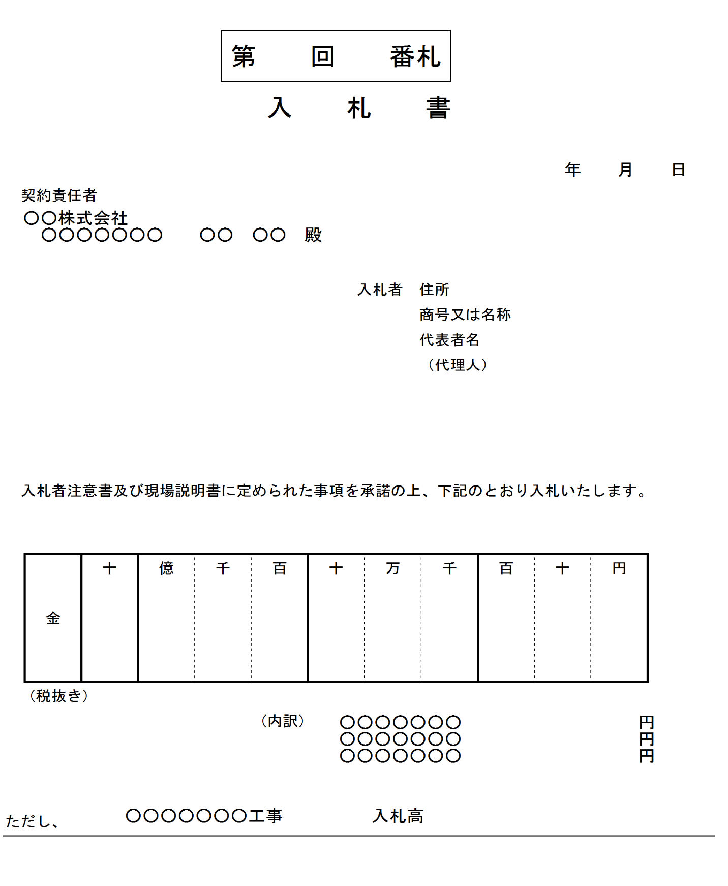

入札（見積）書作成日 又は送付日

・代理人による入札（見積）の場合は委任状の受任者使用印を押印し、代表者印は不要。
・代表者による入札（見積）の場合は代表者印を押印。
・会社の住所、代表者役職及び代表者氏名を必ず記入。
・社印は不要

印
印

税抜金額を記載し、頭に「￥」を入れる。

内訳を求められている場合、内訳の合計と入札（見積）額が一致すること。
一致しない場合は、入札（見積）額で入札したものとする。内訳の補正を求める場合がある。

入札公告（見積依頼書）に示す件名を記載する。

注：入札書等及び委任状は、ペン又はボ－ルペンを使用すること。（鉛筆やフリクションボールなどの消えるボールペンは不可）

委任状記載例
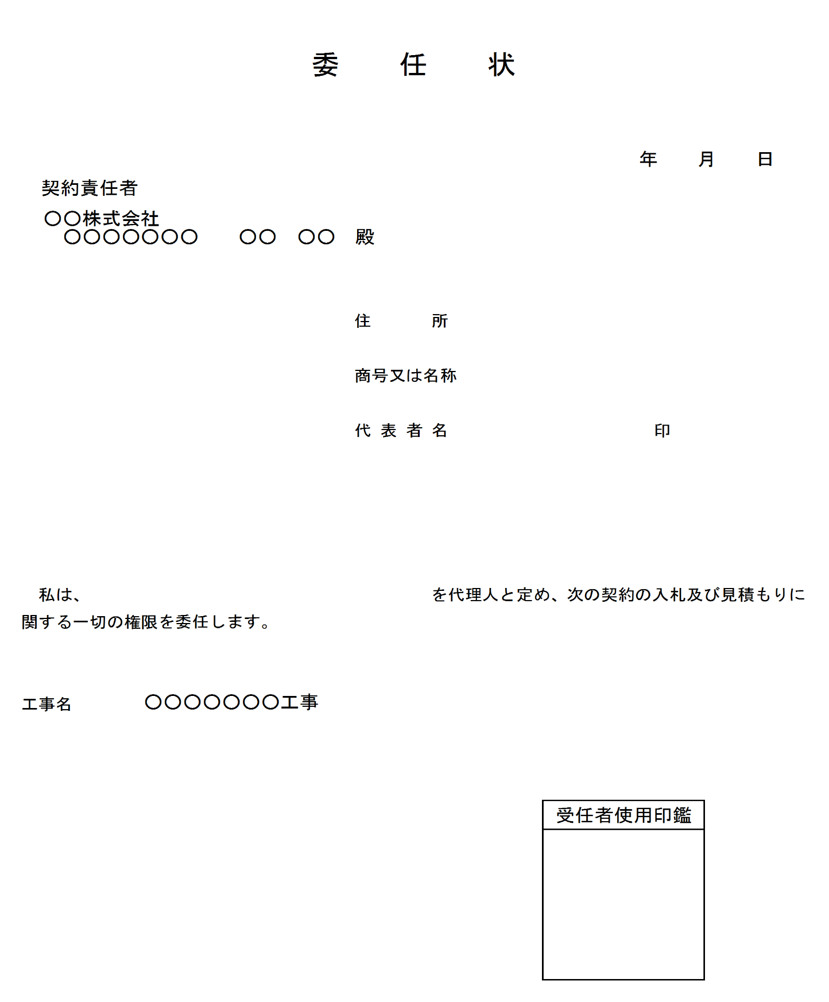

入札（見積）書以前の日付で作成

・委任者（代表者）印を押印する。
・社印は不要。

＜入札及び見積もりに関する権限のみを委任＞
代理人の氏名を記載する。

入札公告（見積依頼書）に示す件名を記載する。

＜全ての権限を委任＞
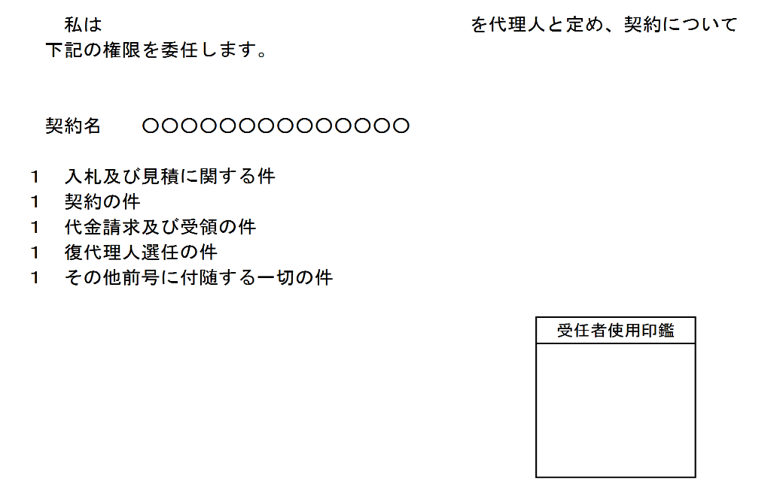

＜全ての権限を委任＞
代理人の役職名及び
氏名を記載する。

注：入札書等及び委任状は、ペン又はボ－ルペンを使用すること。（鉛筆やフリクションボールなどの消えるボールペンは不可）

別紙
封筒記載例等
案件情報を貼付
差出人
〒○○○－○○○○
○○県○○市○○○－○－○
○○○株式会社

【表封筒】
・中封筒、委任状等を封入して送付する封筒です。
・差出人の記載を漏らさないこと。社名等入りの封筒も可です。
切手

封入
案件情報を貼付
案件情報を貼付
第１回
入札書
封入
第２回
入札書
封入
【中封筒】
・入札（見積）書のみを封入する封筒です。
・第1回と第2回の入札（見積）書は別の中封筒に封入してください。
以下書類を同封する。
・委任状（代理人が入札を行う場合に限る。）
・取引先資格確認申込書、取引先資格確認資料
【案件情報】
開札（見積）日 | 2026年8月3日
件名 | 伊達郵便局ほか１，０５４施設縦型自立看板安全対策調査業務委託
入札者 | ○○○株式会社  代表取締役 ○○ ○○
担当者連絡先 | 氏名：○○ ○○  電話：  ﾒｰﾙ ：
※入札(見積)回数 | 第 回入札（見積）書 在中
※入札（見積）回数は中封筒にのみ記載。表封筒には記載不要。

〒100－0004
東京都千代田区大手町２-３-１
大手町プレイスウエストタワー24階

日本郵政建築株式会社 業務管理本部 業務部（契約担当） 御中

キリトリ

